Navnenyt 14. juli 2022
25 år i ønskejobbet hos Bygmas Region Syd & Fyn
Kæthe Yvonne Paulsen, der er specialist i debitor-bogholderiet i Bygmas Region Syd & Fyn har 25-års jubilæum den 1. august 2022
Kæthe har altid vidst, at hun ville arbejde på kontor og udføre administrative opgaver. Derfor var det en drøm, der gik i opfyldelse, da hun blev udlært som kontorassistent i et elektronikfirma i Sønderborg.
Nyuddannet kontorassistent med passion for sit arbejde. Og før hun så sig om, var ni år passeret, - ganske vist ni gode år. Ung og sprudlende i midten af 20’erne sagde Kæthe sin stilling op, og tog et sabbatår, da hun havde brug for nye oplevelser. Hun tilbragte ni måneder i kiosken på ”spritbåden”, der dengang sejlede fra Aabenraa til Tyskland.
Hvorfor tøve, når du er klar til at starte igen
Der gik ikke mere en ni måneder på båden, før Kæthe indså, at hun skulle tilbage og arbejde med lige netop det hun elsker, nemlig debitor-bogholderi, hvorfor hun ihærdigt gik i gang med at søge stillinger. Hun sendte en uopfordret ansøgning til Voetmanns Trælast, der senere skiftede navn til Bygma Aabenraa, og til Kæthes store glæde var hun heldigvis den rette kandidat for virksomheden.
Rollen som kontorassistent
Kæthe fortæller, at rollen som kontorassistent har ændret sig i årenes løb. ”Dengang bestod mit arbejde primært i at udføre kasseopgørelser, bogføring, bankafstemninger mv. Da Voetmann blev en del af Bygma, blev jeg ansat som kontorassistent, og da Bygma centraliserede funktionerne i det nuværende Shared Service Center blev vi færre ansatte. I dag er vi en mindre debitorgruppe, der arbejder for Region Syd & Fyn med i alt 4 ansatte, hvor vi alle er debitor-specialister”.
Tilbageblik på årene der gik
Når Kæthe ser tilbage på de 25 år i Bygma, er der ingen tvivl om, at der er mange gode oplevelser med kollegaer og kunder, som hun altid vil huske. Kæthe nyder det gode sammenhold og de mange gode kollegaer, som hun er tæt knyttet til.
Kæthes chef Matthias T. Andresen, debitorchef, siger om jubilaren: ”Kæthe er ikke kun ”smilende i telefonen” hun har også til tider ”lyd” på, så der i passende situationer bliver grinet sammen med kunder og kollegaer. Man går som kollega aldrig forgæves til Kæthe med et spørgsmål, hvad enten det omhandler faglighed eller almene husråd om bagning. Fagligt har hun heldigvis også den rigtige kasket der gør, at man ikke lige løber om hjørner med hende”.
Kæthe Yvonne Paulsen bor i Hjordkær nær Aabenraa. Hun er gift med Bjarne og sammen har de to sønner Mads og Rasmus på 22 og 19 år. Parrets ældste søn er flyttet hjemmefra, mens den yngste stadig bor hjemme. I sin fritid har Kæthe Paulsen gennem de sidste 20 år været formand for den lokale idrætsforening ved Gymnastik afdelingen, Hjordkær Ungdoms- og Idrætsforening Gymnastik. Kæthe har selv dyrket gymnastik og har også være instruktør i mange år. Hun nyder at tilbringe tid sammen med familie og venner.
25-års jubilæet den 1. august 2022 markeres i Kæthes sommerferie med en god middag med familien. Når Kæthe vender tilbage til kontoret i Aabenraa efter ferien, bliver jubilæet fejret med kollegaerne.

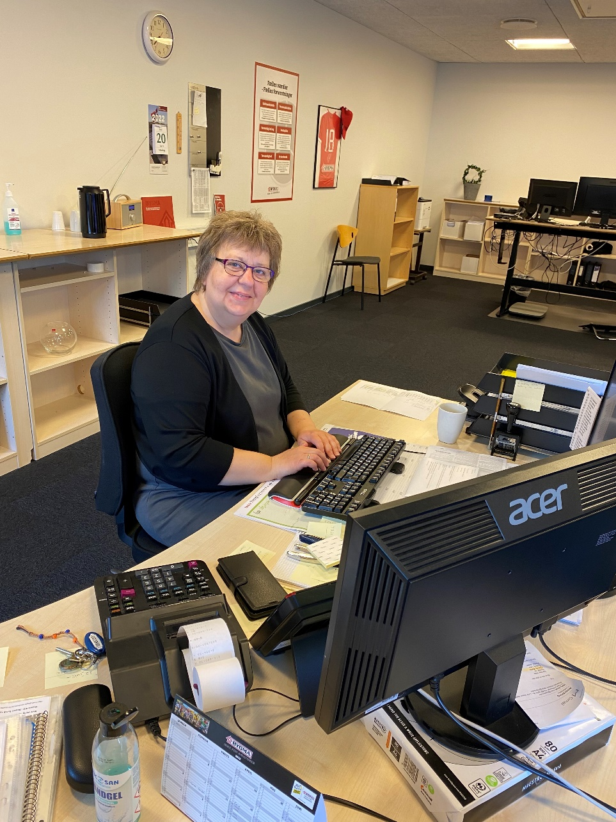
Bygma Gruppen beskæftiger ca. 2.600 ansatte fordelt på mere end 100 forretningsenheder i hele Norden. Koncernen er den største danskejede leverandør til byggeriet, med aktiviteter inden for salg og distribution af byggematerialer. Bygma Gruppen omsatte i 2021 for 10,8 mia. DKK.

